Simulateur de course

TP6 SII PCSI / PTSI / TSI1
Document professeur

Centre d'intérêt N° 3 :
Modéliser / Simuler / Prévoir
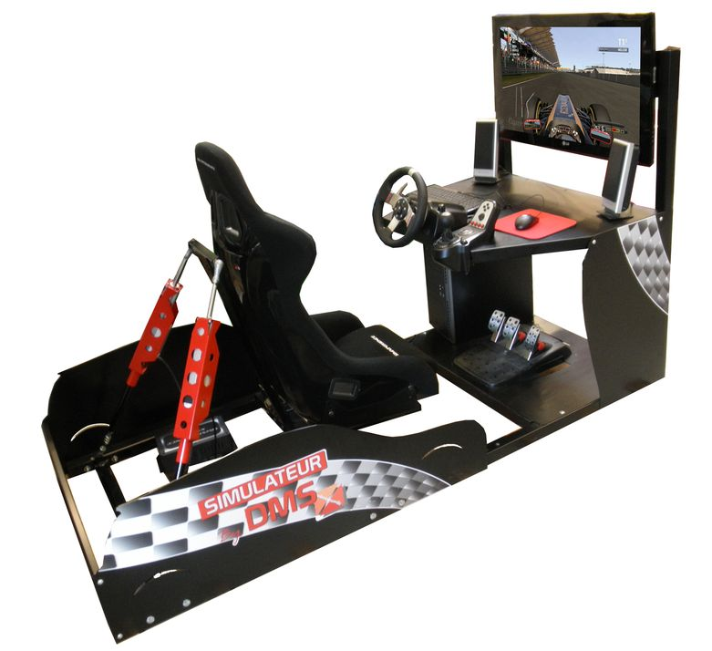

Constitution de l’îlot
- Le simulateur de course
- 2 postes informatiques communiquant avec le simulateur de course
- 2 postes informatiques pour la modélisation

Vous trouverez dans ce document Professeur :
- La fiche étudiant ;
- Le déroulement des activités ;
- Les documents que doivent rendre l’équipe ;

FICHE ETUDIANT
  - La problématique posée à l'équipe
La fonction du simulateur de course est de restituer le plus fidèlement possible les accélérations mais également les mouvements du véhicule.
Le simulateur basique proposé par SimXperience est constitué de 2 vérins permettant de restituer deux mouvements. Cependant le modèle haut de gamme (qui inclue plusieurs écrans, le carter,…) permet de prendre en compte la perte d’adhérence des roues arrières qui est un des points clés des simulations de conduite. Son coût est presque 10 fois supérieur à celui du simulateur existant !
Le boitier de pilotage ainsi que le logiciel incluent par défaut un emplacement pour un troisième vérin identique aux deux autres et les modèles de pilotage adéquats.
L’objectif est donc de concevoir la structure mécanique qui permettra de prendre en compte ce troisième axe et permettre une perte d’adérence en autorisant un mouvement angulaire de +-10° par rapport à la verticale. Vous devrez pour cela utiliser un modèle mécanique du simulateur (fourni partiellement) et le modifier pour montrer la solution proposée (et qu’il serait possible de fabriquer).
  - La description des activités

Le projet sera mené sur trois séances. Vous devrez fournir à la fin de chaque séance un état d’avancement du projet ? Vous travaillerez par groupe de trois. La répartition entre les membres du groupe sera la suivante :
- Chef de projet qui définit les tâches, rédige (ou fait rédiger) l’état d’avancement, supervise et aide les deux autres
- Modélisateur : gère la maquette numérique et els simulation
- Expérimentateur : gère les manipulations pour la validation, la présentation/description du système en laboratoire.
Vous avez à disposition la maquette numérique du simulateur et le logiciel DMSsimulateur (incluant un dossier technique accessible depuis l’icône 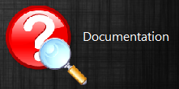

Tâches à réaliser
Vous devrez pendant ces 3 séances réaliser les tâches suivantes :
- Prendre en main le système et le logiciel d’acquisition/pilotage et notamment déterminer le débattement angulaire en roulis et en tangage (mouvements à définir) à partir de la course des vérins.

- Identifier les éléments constitutifs du système et y associer les ensembles cinématiques fournis dans la maquette numérique. Réaliser une note de présentation des éléments.

- Assembler proprement sous Solidworks les groupes cinématiques en utilisant les surfaces en contact identifiées sur le système réel (étant donné que vous disposez de 2 PCs, vous pouvez faire 2 modèles en parallèle si nécessaire).

- Mettre en place les liaisons sous Meca3D et tracer la loi entrée-sortie (à définir) pour les deux mouvements. En déduire une loi simple fournissant les déplacements des vérins en fonction des angles de roulis et de tangage souhaités.

- Proposer un schéma cinématique du système en définissant les liaisons.

- Utiliser le schéma et le système pour expliquer comment sont obtenus les mouvements.

- Implanter en Python la loi donnant les longueurs des vérins en fonction des consignes données par le volant (angle de roulis) et par l’accélérateur (angle de tangage). S’aider de la documentation technique dans le logiciel.

- Valider la loi de commande et la maquette numérique en comparant les angles obtenus.

- A l’aide du modèle établi, proposer une modification du schéma cinématique et de la maquette numérique en ajoutant une pièce support sur laquelle sera positionnée la structure actuelle et positionner un vérin entre le bâti et ce support.

Documents à joindre à l’état d’avancement
Séance 1 :
Procédure expérimentale de mesure et valeurs obtenues (ou courbes expérimentales expliquées)
Images/photos de description du système avec les éléments numériques associés

Séance 2 :
Schéma cinématique avec liaisons justifiées
Loi entrée-sortie définie et tracée. Proposition de loi théorique approchée
Programme python de commande des vérins

Séance 3 :
Vidéo / animation de la maquette
Amélioration proposée (schéma, maquette animée,…)

